บทที่ 3

การออกแบบและวิธีการทดสอบ

การออกแบบระบบเว็บแอพพลิเคชั่นแบบคำร้องสำหรับนักศึกษา จะประกอบด้วยหลายส่วนมาประกอบกันทั้งฝั่งของ client และ server ซึ่งส่วนสำคัญก็คือข้อมูลที่จะนำไปแสดงผลการกระทำต่างๆของข้อมูลต้องถูกต้อง และไม่ซ้ำซ้อนเพื่อประสิทธิภาพที่ดีของตัวระบบ และนอกจากการออกแบบข้อมูลแล้วยังต้องออกแบบหน้าต่างแสดงผล (User Interface) เพื่อให้สอดคล้องกับการทำงาน รวมไปถึงการทดสอบ และปรับปรุงพัฒนาชิ้นงานจนเหมาะสมและสามารถนใช้งานได้จริง ซึ่งการออกแบบ และทดสอบจะมีขั้นตอนดังนี้

1. การออกแบบ
   1. รวบรวมข้อมูล และวิเคราะห์รูปแบบ
      1. วิเคราะห์ข้อมูลจากเอกสารใบคำร้องทั้งหมด
      2. วิเคราะห์รูปแบบการส่งใบคำร้อง
   2. ออกแบบระบบ
      1. Use Case Diagram
      2. Entity Relationship Diagrams
      3. Data Dictionary
   3. ออกแบบส่วนติดต่อผู้ใช้งาน
      1. หน้าต่างแสดงผลผู้ใช้งาน (User Interface)
         1. Login
         2. Client (Student)
         3. Client (Author)
         4. Server (Admin)
2. วิธีการทดสอบ
3. ออกแบบชุดข้อมูลทดสอบ
   1. **การออกแบบ**
   2. รวบรวมข้อมูล และวิเคราะห์รูปแบบ
   3. วิเคราะห์ข้อมูลจากเอกสารใบคำร้องทั้งหมด

สมาชิกผู้จัดทำโครงงานได้รวบรวมเอกสารข้อมูลของแบบเอกสารคำร้องต่างๆทั้งหมดของ สำนักวิชาการศึกษาทั่วไปและนวัตกรรมการเรียนรู้อิเล็กทรอนิกส์ มหาวิทยาลัยราชภัฎสวนสุนันทา ออกมาได้ทั้งหมด 7 แบบด้วยกัน มีดังนี้ 1. แบบคำร้องขอตรวจสอบผลการเรียน 2. แบบฟอร์มแจ้งสาเหตุการขาดสอบรายวิชาศึกษาทั่วไป 3. แบบคำร้องแก้ไขผลการเรียน 4. แบบคำร้องขอสอบภายหลัง 5. ใบลาป่วย / ลากิจ 6. ใบคำร้องขอรหัสผ่านเข้าระบบ 7. แบบคำร้องทั่วไป

จากการรวบรวมข้อมูลใบคำร้องทั้งหมดแล้วนำมาวิเคราะห์นั้น ทางสมาชิกผู้จัดทำเห็นได้ว่ารูปแบบของใบคำร้องทั้งหมดจะมีจุดเฉพาะที่เหมือนๆกันในแต่ละเอกสาร ยกตัวอย่างส่วนที่สำคัญที่จะต้องมีในเอกสารได้แก่ ตรามหาลัยทางด้านบนของเอกสาร วันที่กำกับที่ต้องใส่ในทุกแผ่น คำขึ้นต้น และ ปิดท้ายด้วยช่องลายเซ็น เป็นต้น ทางสมาชิกจึงนำข้อมูลที่ซ้ำกันและข้อมูลที่มีในแต่ละใบเอกสารออกจากกันเพื่อหารูปแบบของข้อมูลที่สำคัญในแต่ละเอกสารออกมาเป็นข้อมูลได้ดังนี้

3.1.1.1.1 แบบคำร้องขอตรวจสอบผลการเรียน

3.1.1.1.1.1 วิชา

3.1.1.1.1.2 กลุ่มเรียน

3.1.1.1.2 แบบฟอร์มแจ้งสาเหตุการขาดสอบรายวิชาศึกษาทั่วไป

3.1.1.1.2.1 วิชา

3.1.1.1.2.2 กลุ่มเรียน

3.1.1.1.2.3 ประเภทการสอบ

3.1.1.1.2.4 ประเภทการสอบ

3.1.1.1.2.5 สาเหตุ

3.1.1.1.2.6 เอกสารสำเนาบัตรนักศึกษา

3.1.1.1.3 แบบคำร้องแก้ไขผลการเรียน

3.1.1.1.3.1 วิชา

3.1.1.1.3.2 กลุ่มเรียน

3.1.1.1.3.3 ปีการศึกษา

3.1.1.1.3.4 สาเหตุ

3.1.1.1.3.5 เอกสารสำเนาบัตรนักศึกษา

3.1.1.1.4 แบบคำร้องขอสอบภายหลัง

3.1.1.1.4.1 วิชา

3.1.1.1.4.2 กลุ่มเรียน

3.1.1.1.4.3 ประเภทเว็บไซต์

3.1.1.1.4.4 สาเหตุ

3.1.1.1.5 ใบลาป่วย / ลากิจ

3.1.1.1.5.1 วิชา

3.1.1.1.5.2 กลุ่มเรียน

3.1.1.1.5.3 ประเภทการลา

3.1.1.1.5.4 สาเหตุ

3.1.1.1.5.5 วันที่ลา - วันที่กลับ

3.1.1.1.6 ใบคำร้องขอรหัสผ่านเข้าระบบ

3.1.1.1.6.1 วิชา

3.1.1.1.6.2 กลุ่มเรียน

3.1.1.1.6.3 ประเภทเว็บไซต์

3.1.1.1.6.4 สาเหตุ

3.1.1.1.7 แบบคำร้องทั่วไป

3.1.1.1.7.1 กลุ่มเรียน

3.1.1.1.7.2 ความประสงค์

* 1. วิเคราะห์รูปแบบการส่งข้อมูลใบคำร้อง

เริ่มต้นจากนักศึกษาไปขอใบคำร้องที่ต้องการมากรอกข้อมูลลงไปที่เอกสาร พอกรอกข้อมูลครบถ้วนก็ส่งเอกสาร ฝ่ายเอกสารก็จะรวบรวมเอกสารและแยกชุดเอกสารออกมาเป็นกลุ่มๆ และส่งเอกสารไปที่ผู้รับผิดชอบด้านนั้นๆ การตรวจเอกสารจะเป็นการตรวจแบบไล่ไปทีละกลุ่ม ก็คือเอกสารจะผ่านกลุ่มผู้รับผิดชอบในแต่ละกลุ่มนั้นๆ พอตรวจเสร็จลงนามและผ่านก็จะส่งไปที่กลุ่มผู้อนุมัติกลุ่มต่อไปจนไปถึงผู้อนุมัติและให้เอกสารผ่านก็จะครบกระบวนการ และส่งเอกสารคืนกลับมา ฝ่ายเอกสารก็ติดต่อกลับมาที่ตัวนักศึกษาและมารับเอกสารถือเป็นการจบขั้นตอนการทำงานหนึ่งขั้นตอน แต่ถ้ามีการยกเลิกหรือไม่อนุมัติเอกสารก็จะจบกระบวนการตรวจเช่นกัน ดังรูปตัวอย่างแผนภาพระบบการทำงาน (System Flow Diagram) ต่อไปนี้

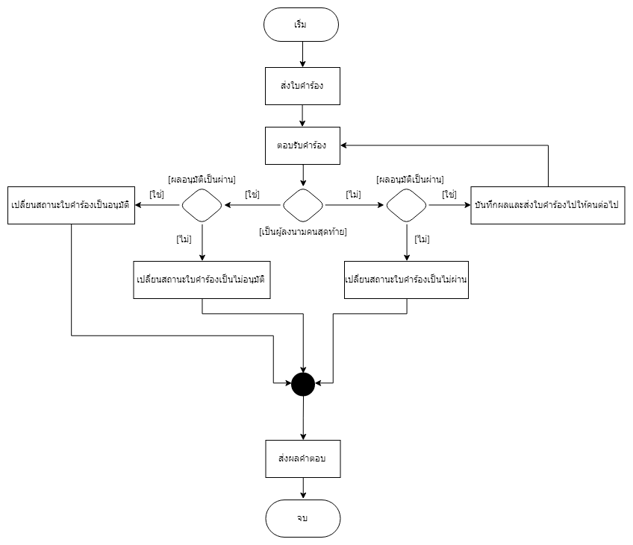

**ภาพที่ 3.1.1** System Flow Diagram รูปแบบการทำงานของระบบส่งเอกสาร [1]

1. ออกแบบระบบ
   1. Use Case Diagram

เมื่อพิจารณารูปแบบการทำงานของตัวระบบแล้วจึงแบ่งฟังก์ชันการทำงานออกได้ 15 ฟังก์ชันดังภาพด้านล่าง แสดงผลออกมาแบบแผนภาพ Use Case Diagram ซึ่งจากแผนภาพจะเห็นว่าจะมีฟังก์ชันบางฟังก์ชันที่มีความสัมพันธ์ต่อกัน เช่น ดูประวัติคำร้องจะ extend ฟังก์ชันการดูสถานะแบบคำร้องออกมา และการดูสถานะแบบคำร้องก็ extend ฟังก์ชันการดูคำร้องทั้งหมดออกมา หรือฟังก์ชันที่ include กันเช่น ฟังก์ชันตอบรับใบคำร้องต้อง include ฟังก์ชันส่งใบคำร้องมาก่อน

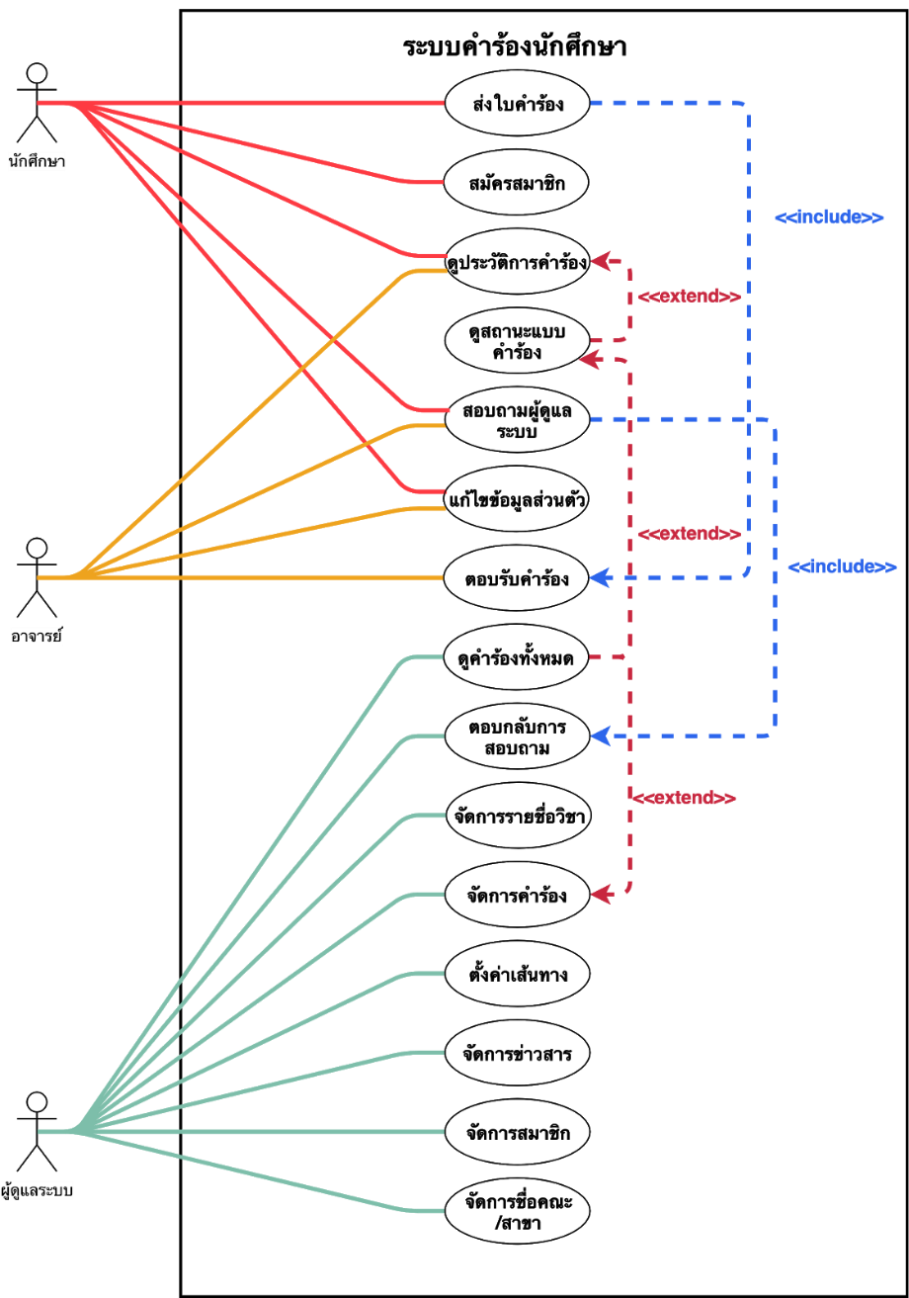

**รูปที่ 3.1.2** แผนภาพ Use Case Diagram ของระบบคำร้องนักศึกษา [2]

* 1. 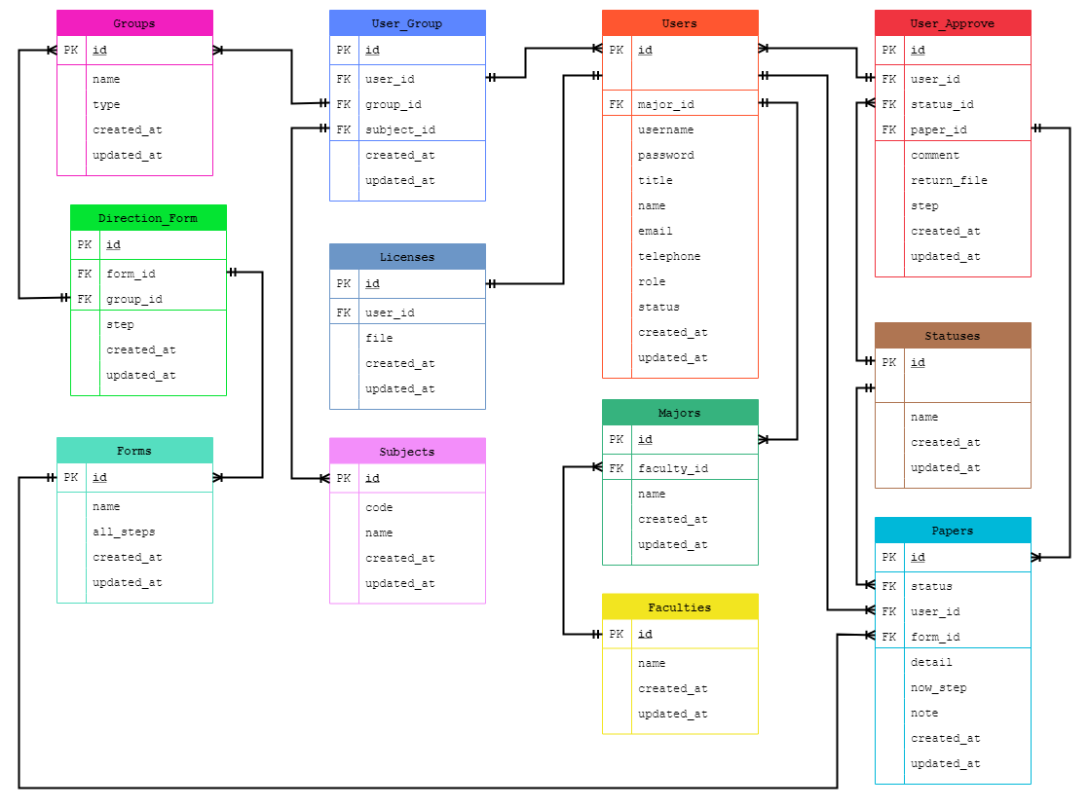Entity Relationship Diagram

**รูปที่ 3.1.3** แผนภาพอีอาร์ เบื่อต้น [3]

* 1. Data Dictionary

**ตารางที่ 3.1.1** Data Dictionary ผู้ใช้งาน (User)

|  |  |  |  |  |  |
| --- | --- | --- | --- | --- | --- |
| **Table Name** | **Attribute Name** | **Description** | **Type(size)** | **Key Type** | **Reference Table** |
| Users | id | รหัสผู้ใช้งาน | Bigint(20) | PK |  |
|  | major_id | รหัสสาขา | Int(5) | FK | Majors |
|  | username | รหัสเข้าสู่ระบบ | Varcher(20) |  |  |
|  | password | รหัสผ่านเข้าสู่ระบบ | Varcher(20) |  |  |
|  | title | คำนำหน้าชื่อ | Varcher(20) |  |  |
|  | name | ชื่อ | Varcher(50) |  |  |
|  | email | อีเมล | Varcher(50) |  |  |
|  | telephone | เบอร์โทรศัพท์ | Varcher(10) |  |  |
|  | role | สิทธิ์ | Int(5) |  |  |
|  | created_at | วัน-เวลาที่สร้างข่อมูล | Timestamp |  |  |
|  | updated_at | วัน-เวลาทีแก้ไขข่อมูล | Timestamp |  |  |

**ตารางที่ 3.1.2** Data Dictionary สาขาทั้งหมดที่มี (Major)

|  |  |  |  |  |  |
| --- | --- | --- | --- | --- | --- |
| **Table Name** | **Attribute Name** | **Description** | **Type(size)** | **Key Type** | **Reference Table** |
| Majors | id | รหัสสาขาวิชา | Int(5) | PK |  |
|  | faculty_id | รหัสคณะ | Int(5) | FK | Faculties |
|  | name | ชื่อสาขาวิชา | Varcher(50) |  |  |
|  | created_at | วัน-เวลาที่สร้างข่อมูล | Timestamp |  |  |
|  | updated_at | วัน-เวลาทีแก้ไขข่อมูล | Timestamp |  |  |

**ตารางที่ 3.1.3** Data Dictionary คณะทั้งหมดที่มี (Faculties)

|  |  |  |  |  |  |
| --- | --- | --- | --- | --- | --- |
| **Table Name** | **Attribute Name** | **Description** | **Type(size)** | **Key Type** | **Reference Table** |
| Faculties | id | รหัสคณะ | Int(5) | PK |  |
|  | name | ชื่อคณะ | Varcher(50) |  |  |
|  | created_at | วัน-เวลาที่สร้างข่อมูล | Timestamp |  |  |
|  | updated_at | วัน-เวลาทีแก้ไขข่อมูล | Timestamp |  |  |

**ตารางที่ 3.1.4** Data Dictionary เอกสาร (Papers)

|  |  |  |  |  |  |
| --- | --- | --- | --- | --- | --- |
| **Table Name** | **Attribute Name** | **Description** | **Type(size)** | **Key Type** | **Reference Table** |
| Papers | id | รหัสเอกสาร | Bigint(20) | PK |  |
|  | user_id | รหัสผู้ใช้งาน | Bigint(20) | FK | Users |
|  | form_id | รหัสฟอร์ม | Int(5) | FK | Forms |
|  | status | สถานะเอกสาร | Int(5) | FK | Statuses |
|  | detail | รายระเอียดเอกสาร | Text |  |  |
|  | now_step | ขั้นตอนขณะนี้ | Int(2) |  |  |
|  | note | หมายเหตุ | Text |  |  |
|  | created_at | วัน-เวลาที่สร้างข่อมูล | Timestamp |  |  |
|  | updated_at | วัน-เวลาทีแก้ไขข่อมูล | Timestamp |  |  |

**ตารางที่ 3.1.5** Data Dictionary ฟอร์ม (Forms)

|  |  |  |  |  |  |
| --- | --- | --- | --- | --- | --- |
| **Table Name** | **Attribute Name** | **Description** | **Type(size)** | **Key Type** | **Reference Table** |
| Forms | id | รหัสฟอร์ม | Int(5) | PK |  |
|  | name | ชื่อฟอร์ม | Varcher(50) |  |  |
|  | all_steps | ขั้นตอนทั้งหมด | Int(5) |  |  |
|  | created_at | วัน-เวลาที่สร้างข่อมูล | Timestamp |  |  |
|  | updated_at | วัน-เวลาทีแก้ไขข่อมูล | Timestamp |  |  |

**ตารางที่ 3.1.6** Data Dictionary เส้นทางเอกสาร (Direction_Forms)

|  |  |  |  |  |  |
| --- | --- | --- | --- | --- | --- |
| **Table Name** | **Attribute Name** | **Description** | **Type(size)** | **Key Type** | **Reference Table** |
| Direction_Forms | id | รหัสเส้นทาง | Bigint(20) | PK |  |
|  | form_id | รหัสฟอร์ม | Int(5) | FK | Forms |
|  | group_id | รหัสกลุ่ม | Bigint(20) | FK | Groups |
|  | step | ลำดับขั้น | Int(5) |  |  |
|  | created_at | วัน-เวลาที่สร้างข่อมูล | Timestamp |  |  |
|  | updated_at | วัน-เวลาทีแก้ไขข่อมูล | Timestamp |  |  |

**ตารางที่ 3.1.7** Data Dictionary กลุ่มผู้ตรวจ (Groups)

|  |  |  |  |  |  |
| --- | --- | --- | --- | --- | --- |
| **Table Name** | **Attribute Name** | **Description** | **Type(size)** | **Key Type** | **Reference Table** |
| Groups | id | รหัสกลุ่ม | Bigint(20) | PK |  |
|  | name | ชื่อกลุ่ม | Varcher(50) |  |  |
|  | type | ประเภทกลุ่ม | Int(5) |  |  |
|  | created_at | วัน-เวลาที่สร้างข่อมูล | Timestamp |  |  |
|  | updated_at | วัน-เวลาทีแก้ไขข่อมูล | Timestamp |  |  |

**ตารางที่ 3.1.8** Data Dictionary ผู้ใช้ของกลุ่ม (User_Group)

|  |  |  |  |  |  |
| --- | --- | --- | --- | --- | --- |
| **Table Name** | **Attribute Name** | **Description** | **Type(size)** | **Key Type** | **Reference Table** |
| User_Group | id | รหัสผู้ใช้ของกลุ่ม | Bigint(20) | PK |  |
|  | user_id | รหัสผู้ใช้งาน | Bigint(20) | FK | Users |
|  | group_id | รหัสกลุ่ม | Bigint(20) | FK | Groups |
|  | subject_id | รหัสวิชา | Bigint(20) | FK | Subjects |
|  | created_at | วัน-เวลาที่สร้างข่อมูล | Timestamp |  |  |
|  | updated_at | วัน-เวลาทีแก้ไขข่อมูล | Timestamp |  |  |

**ตารางที่ 3.1.9** Data Dictionary วิชา (Subjects)

|  |  |  |  |  |  |
| --- | --- | --- | --- | --- | --- |
| **Table Name** | **Attribute Name** | **Description** | **Type(size)** | **Key Type** | **Reference Table** |
| Subjects | id | รหัสวิชา | Bigint(20) | PK |  |
|  | code | รหัสประจำวิชา | Varcher(10) |  |  |
|  | name | ชื่อวิชา | Varcher(50) |  |  |
|  | created_at | วัน-เวลาที่สร้างข่อมูล | Timestamp |  |  |
|  | updated_at | วัน-เวลาทีแก้ไขข่อมูล | Timestamp |  |  |

**ตารางที่ 3.1.10** Data Dictionary การอนุมัติ (User_Approves)

|  |  |  |  |  |  |
| --- | --- | --- | --- | --- | --- |
| **Table Name** | **Attribute Name** | **Description** | **Type(size)** | **Key Type** | **Reference Table** |
| User_Approves | id | รหัสการอนุมัติ | Bigint(20) | PK |  |
|  | user_id | รหัสผู้ใช้งาน | Bigint(20) | FK | Users |
|  | status_id | รหัสสถานะ | Int(5) | FK | Statuses |
|  | paper_id | รหัสเอกสาร | Bigint(20) | FK | Papers |
|  | comment | ความคิดเห็น | Text |  |  |
|  | return_file | ไฟล์แนบ | Text |  |  |
|  | step | ลำดับขั้น | Int(5) |  |  |
|  | created_at | วัน-เวลาที่สร้างข่อมูล | Timestamp |  |  |
|  | updated_at | วัน-เวลาทีแก้ไขข่อมูล | Timestamp |  |  |

**ตารางที่ 3.1.11** Data Dictionary สถานะ (Statuses)

|  |  |  |  |  |  |
| --- | --- | --- | --- | --- | --- |
| **Table Name** | **Attribute Name** | **Description** | **Type(size)** | **Key Type** | **Reference Table** |
| Statuses | id | รหัสสถานะ | Int(5) | PK |  |
|  | name | ชื่อสถานะ | Varcher(50) |  |  |
|  | created_at | วัน-เวลาที่สร้างข่อมูล | Timestamp |  |  |
|  | updated_at | วัน-เวลาทีแก้ไขข่อมูล | Timestamp |  |  |

**ตารางที่ 3.1.12** Data Dictionary ลายเซ็น (Licenses)

|  |  |  |  |  |  |
| --- | --- | --- | --- | --- | --- |
| **Table Name** | **Attribute Name** | **Description** | **Type(size)** | **Key Type** | **Reference Table** |
| Licenses | id | รหัสลายเซ็น | Bigint(20) | PK |  |
|  | user_id | รหัสผู้ใช้งาน | Bigint(20) | FK | Users |
|  | file | ตำแหน่งที่เก็บไฟล์ | Text |  |  |
|  | created_at | วัน-เวลาที่สร้างข่อมูล | Timestamp |  |  |
|  | updated_at | วัน-เวลาทีแก้ไขข่อมูล | Timestamp |  |  |

1. ออกแบบส่วนติดต่อผู้ใช้งาน

หลังจากออกแบบฐานข้อมูลเสร็จเรียบร้อยแล้วก็มาถึงส่วนที่เป็นการออกแบบส่วนการแสดงผลออกมาทางเว็บไซส์

* 1. หน้าต่างแสดงผลของผู้ใช้งาน
     1. ออกแบบหน้าจอ Login

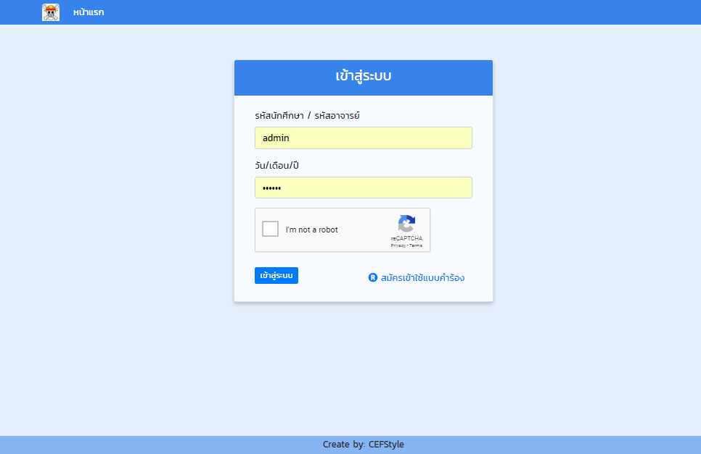

**ภาพที่ 3.1.4** ตัวอย่างหน้าจอเข้าสู่ระบบ (Login) [4]

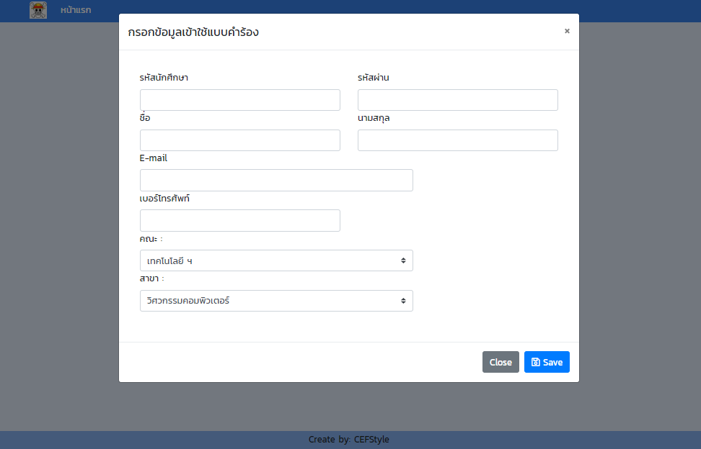

**ภาพที่ 3.1.5** ตัวอย่างหน้าสมัครสมาชิก [5]

* + 1. Client (Student)
       1. ส่วนขอนการแสดงข่าวสาร

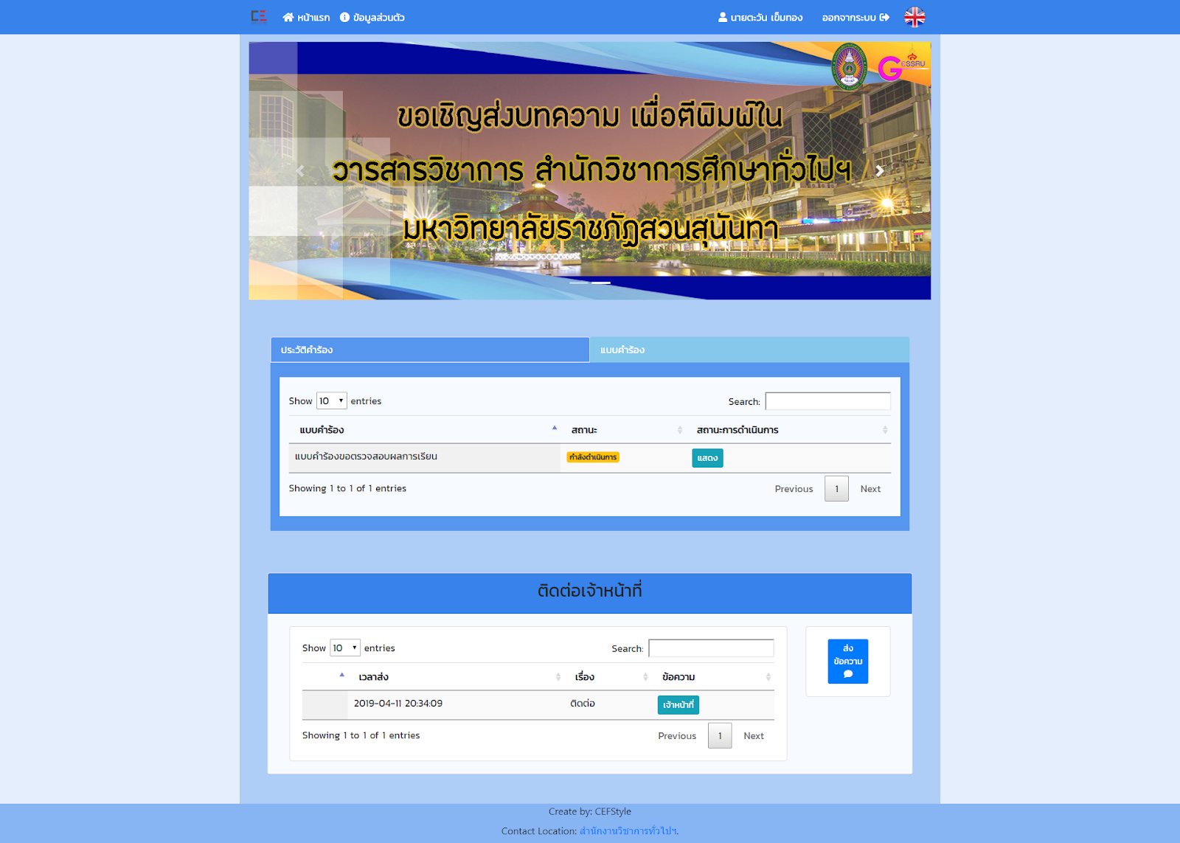

**ภาพที่ 3.1.6** ตัวอย่างส่วนของการแสดงข่าวสาร [6]

* + - 1. ส่วนประวัติคำร้อง / แบบฟอร์มคำร้อง

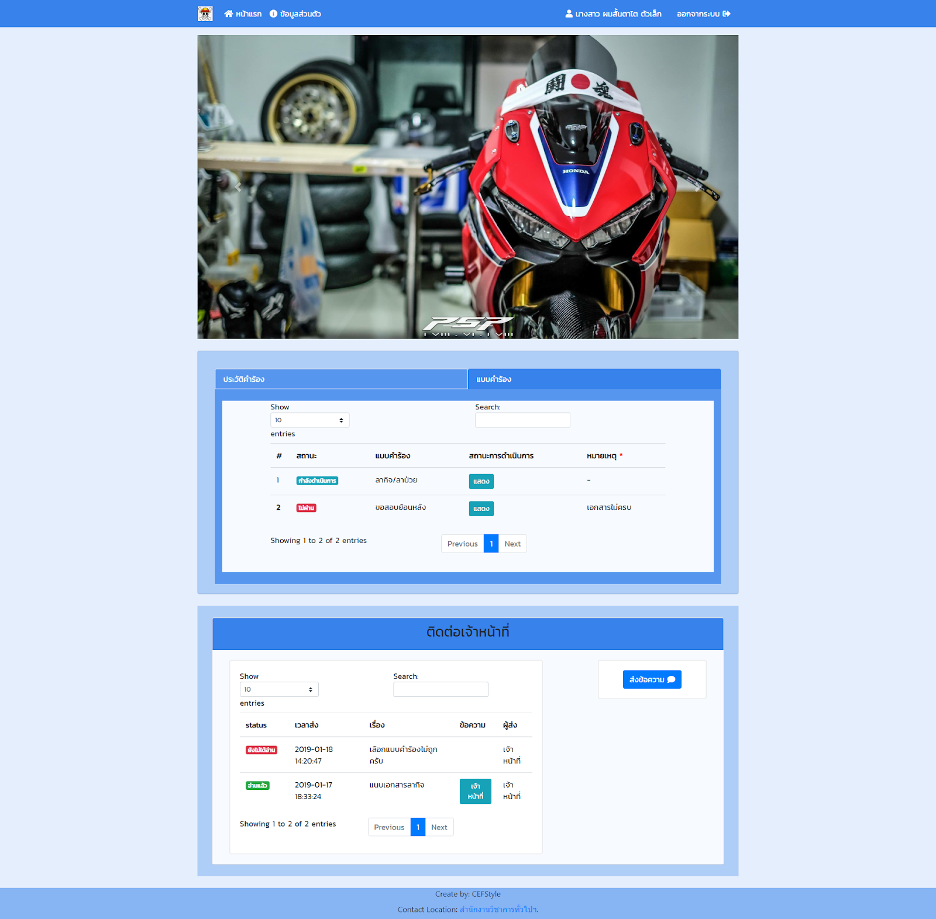

**ภาพที่ 3.1.6** ตัวอย่างส่วนของการแสดงข่าวสาร [7]

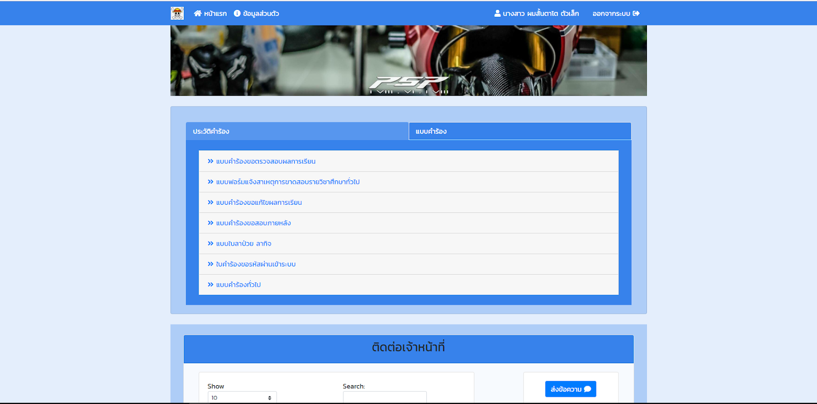

**ภาพที่ 3.1.7** ตัวอย่างส่วนชุดแบบฟอร์มคำร้อง [8]

* + - 1. 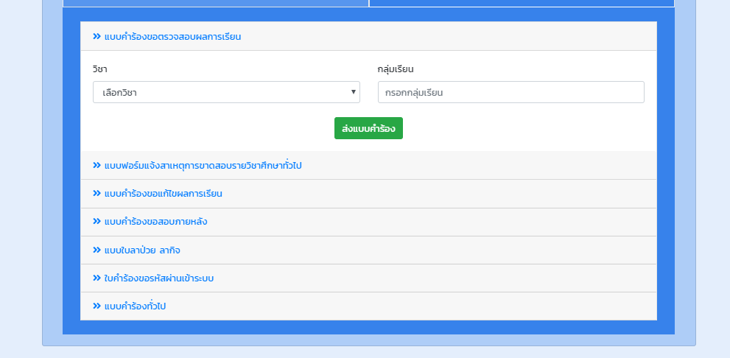 ออกแบบช่องอินพุต (Input) ข้อมูลในแต่ละเอกสาร

**ภาพที่ 3.1.8** ตัวอย่างช่องกรอกข้อมูล แบบคำร้องขอตรวจสอบผลการเรียน [9]

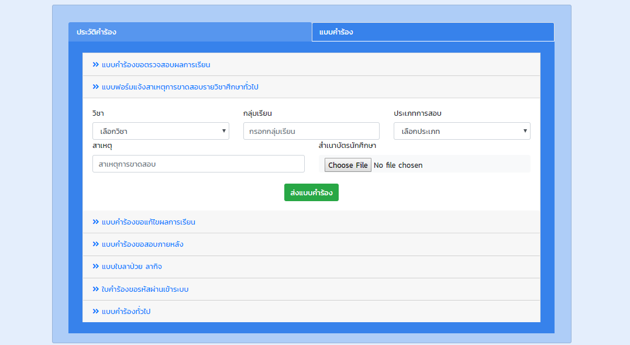

**ภาพที่ 3.1.9** ตัวอย่างช่องกรอกข้อมูล แบบฟอร์มแจ้งสาเหตุการขาดสอบรายวิชาศึกษาทั่วไป [10]

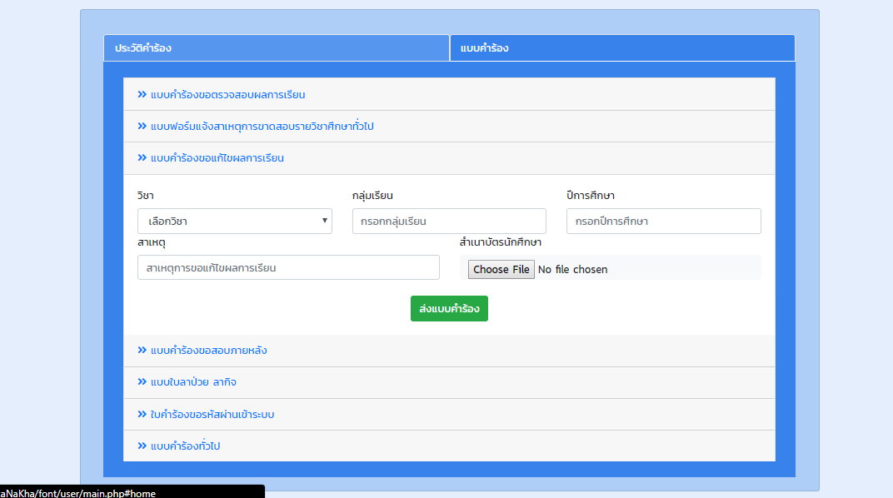

**ภาพที่ 3.1.10** ตัวอย่างช่องกรอกข้อมูล แบบคำร้องแก้ไขผลการเรียน [11]

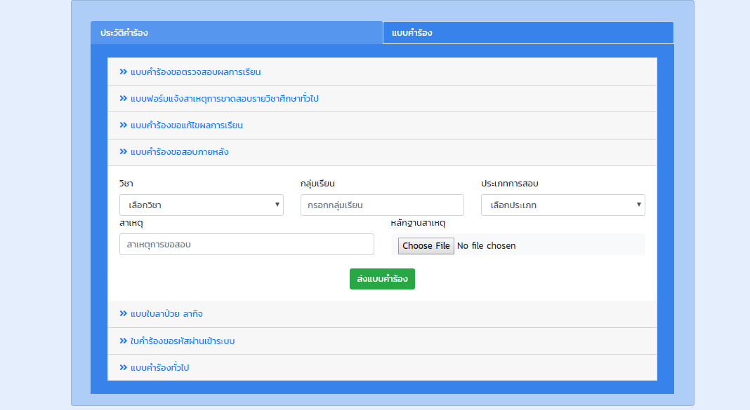

**ภาพที่ 3.1.11** ตัวอย่างช่องกรอกข้อมูล แบบคำร้องขอสอบภายหลัง [12]

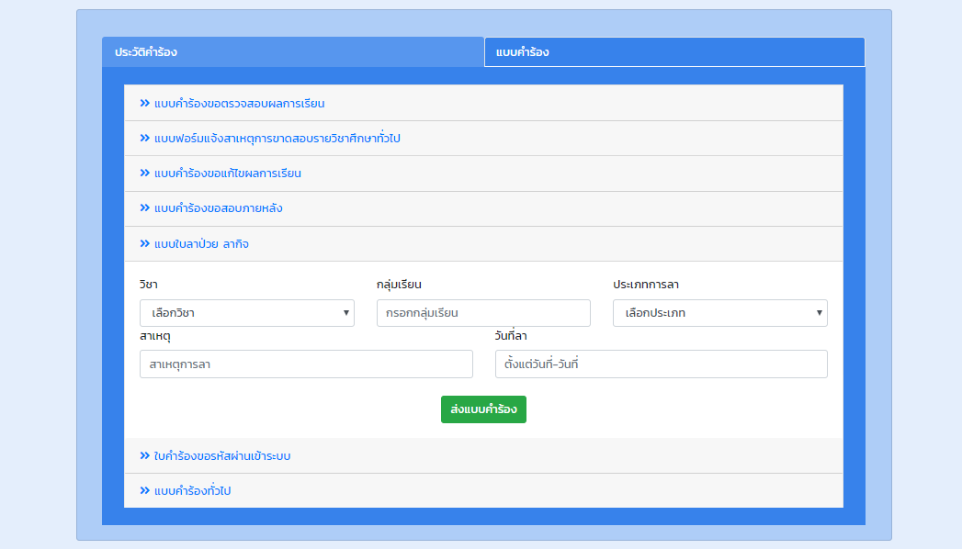

**ภาพที่ 3.1.12** ตัวอย่างช่องกรอกข้อมูล ใบลาป่วย / ลากิจ [13]

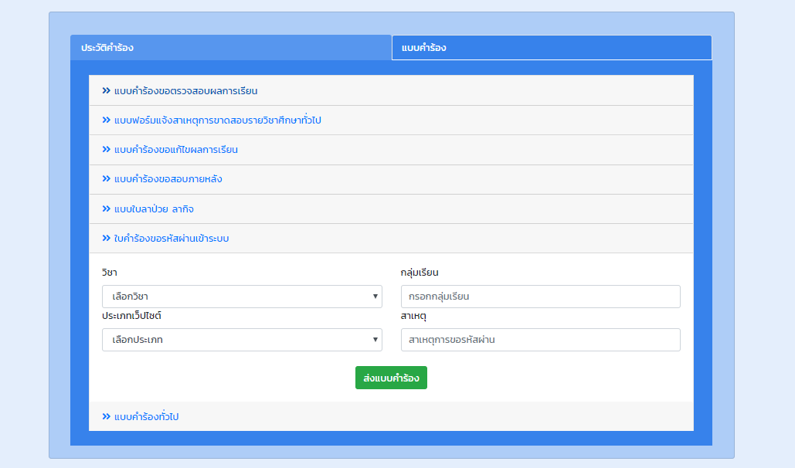

**ภาพที่ 3.1.13** ตัวอย่างช่องกรอกข้อมูล ใบคำร้องขอรหัสผ่านเข้าสู่ระบบ [14]

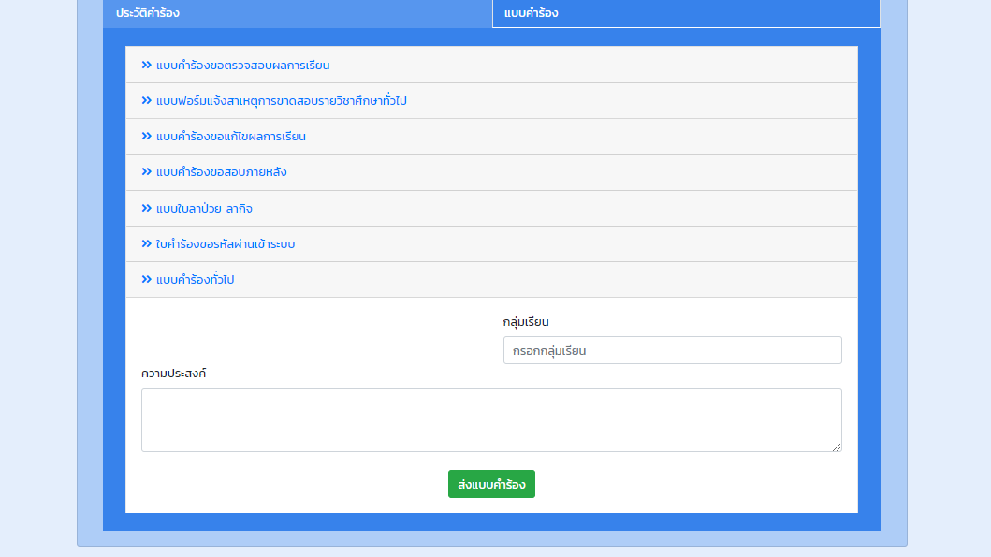

**ภาพที่ 3.1.14** ตัวอย่างช่องกรอกข้อมูล แบบคำร้องทั่วไป [15]

* + - 1. ออกแบบส่วนติดต่อเจ้าหน้าที่



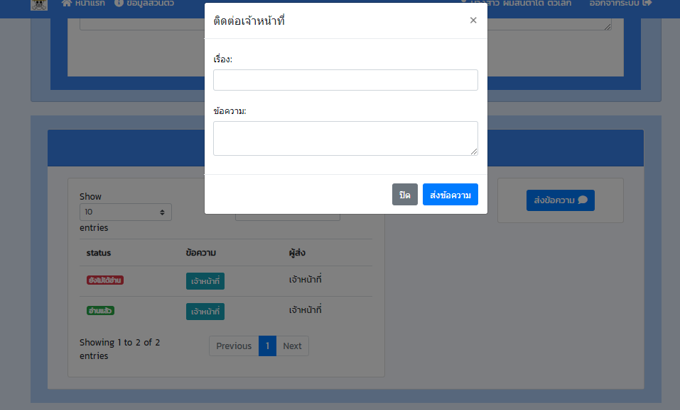**ภาพที่ 3.1.15** ตัวอย่างช่องติดต่อเจ้าหน้าที่ [16]

**ภาพที3.1.16** ตัวอย่างช่องติดต่อเจ้าหน้าที่ (เมื่อกดส่งข้อความ) [17]

* + - 1. ออกแบบส่วนของการตั้งค่าแก้ไขข้อมูลส่วนตัว

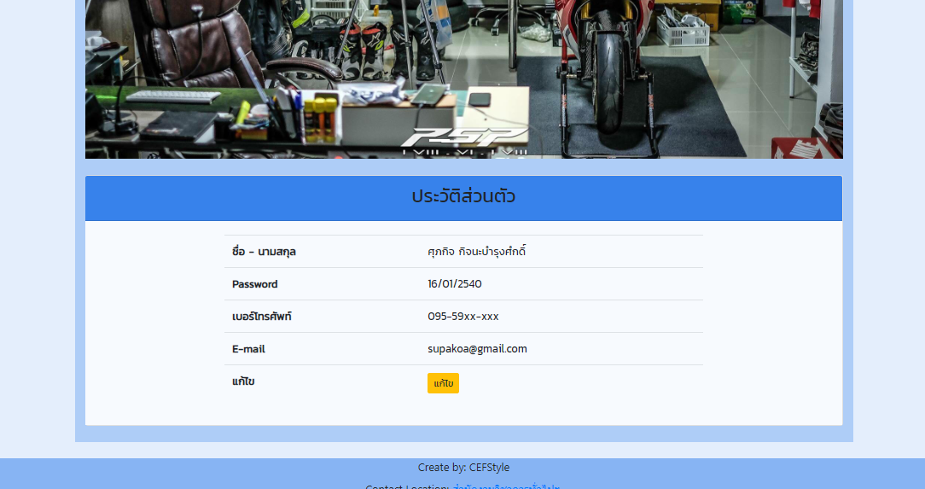

**ภาพที3.1.17** ตัวอย่างส่วนแสดงประวัติส่วนตัวผู้ใช้งาน [18]

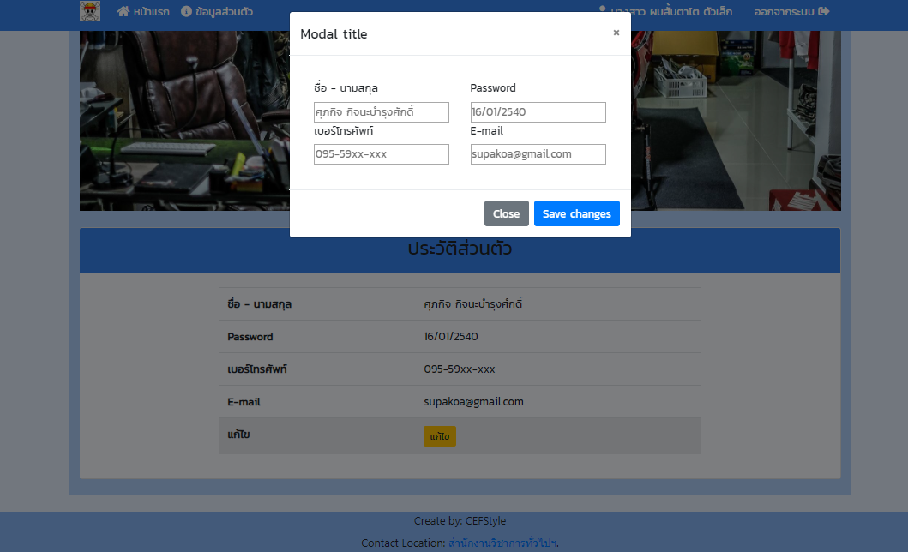

**ภาพที3.1.18** ตัวอย่างส่วนแสดงประวัติส่วนตัวผู้ใช้งาน [19]

* + 1. Client (Author)

1. ออกแบบส่วนแสดงเอกสารที่ยังไม่ได้ตรวจ / ออกแบบส่วนแสดงเอกสารที่ตรวจแล้ว

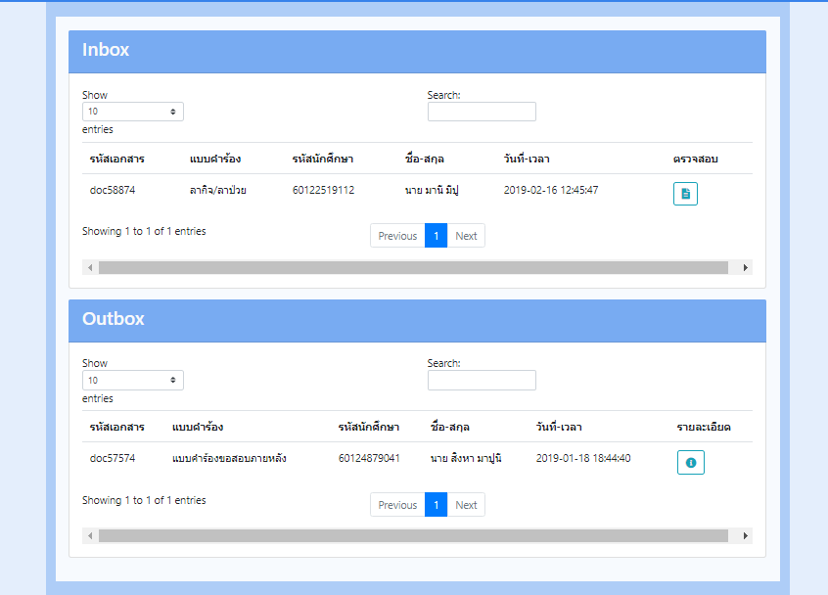

**ภาพที3.1.19** ตัวอย่างส่วนแสดงเอกสารที่ยังไม่ได้ตรวจ / แสดงเอกสารที่ตรวจแล้ว [20]

1. ออกแบบหน้าจอยืนยันผลการตรวจเอกสาร

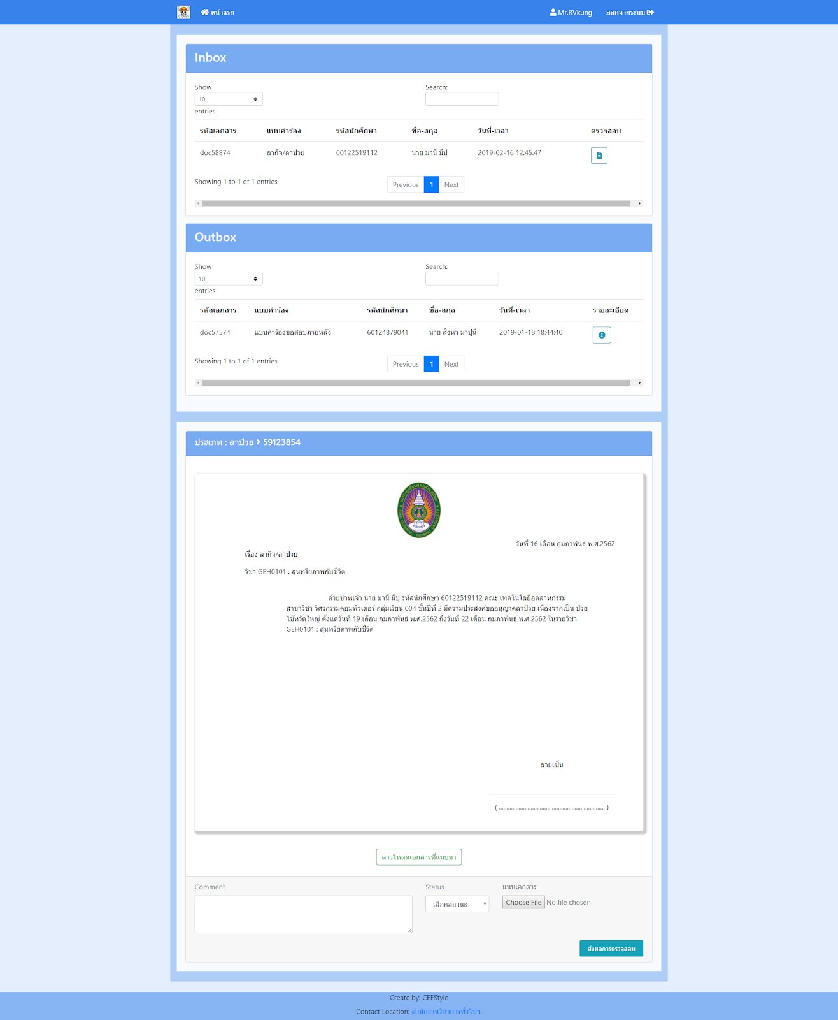

**ภาพที3.1.20** ตัวอย่างหน้าจอยืนยันผลการตรวจเอกสาร [21]

* + 1. Server (Admin)
       1. ออกแบบหน้าตอบข้อความ

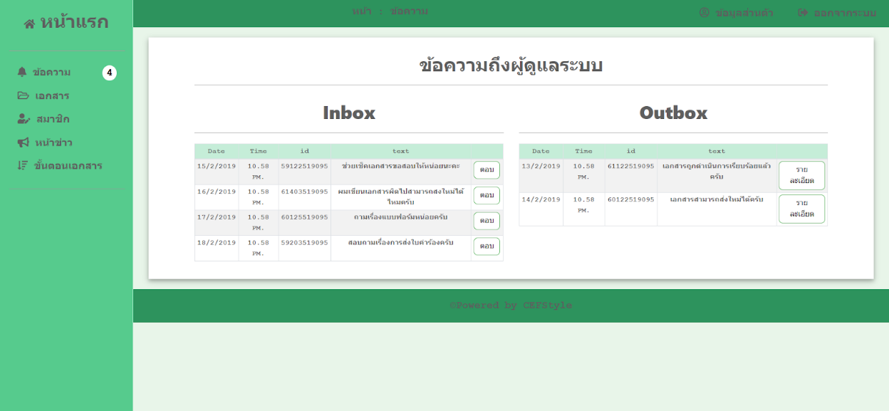

**ภาพที3.1.21** ตัวอย่างหน้าจอข้อความถึงผู้ดูแลระบบ [22]

* + - 1. ออกแบบหน้าตารางข้อมูลเอกสาร

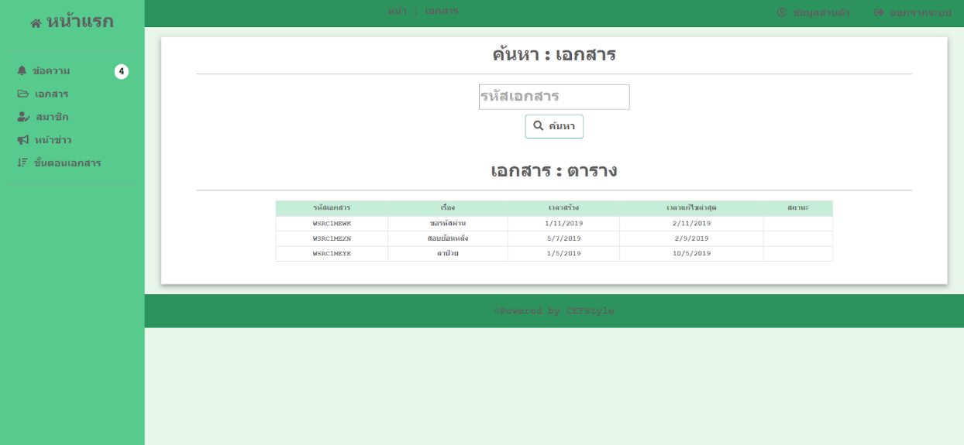

**ภาพที3.1.22** ตัวอย่างหน้าข้อมูลเอกสาร [23]

* + - 1. ออกแบบหน้าจัดการสมาชิก

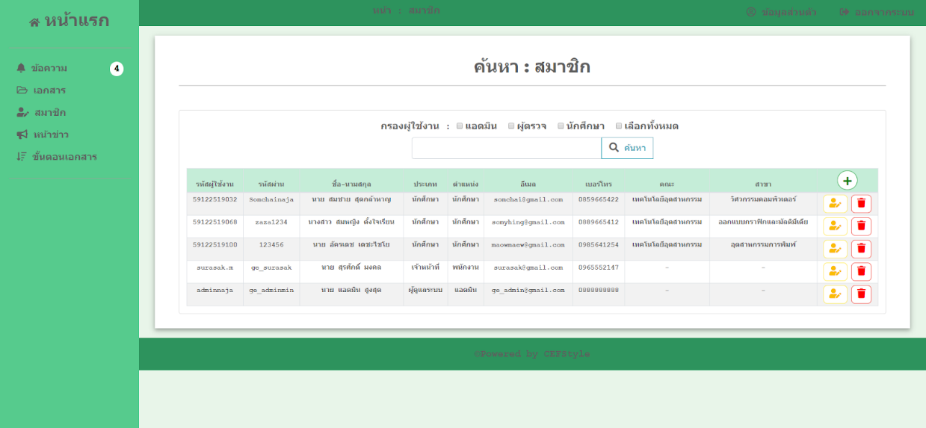

**ภาพที3.1.23** ตัวอย่างหน้าจัดการสมาชิก [24]

* + - 1. ออกแบบหน้าจัดการข้อมูลข่าวสาร

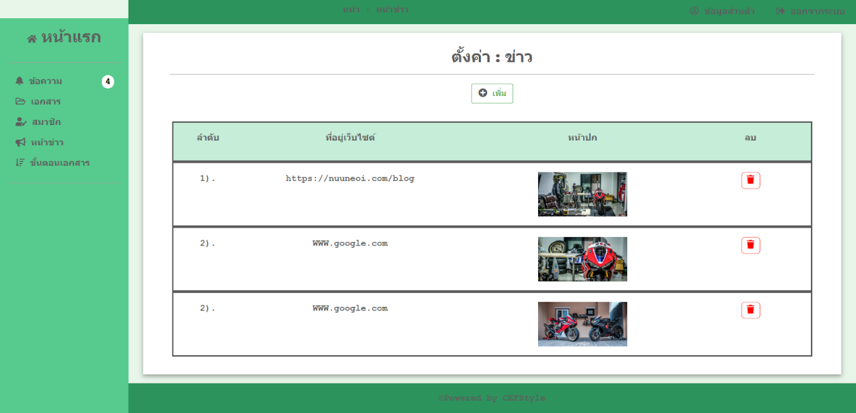

**ภาพที3.1.24** ตัวอย่างหน้าจัดการข้อมูลข่าวสาร [25]

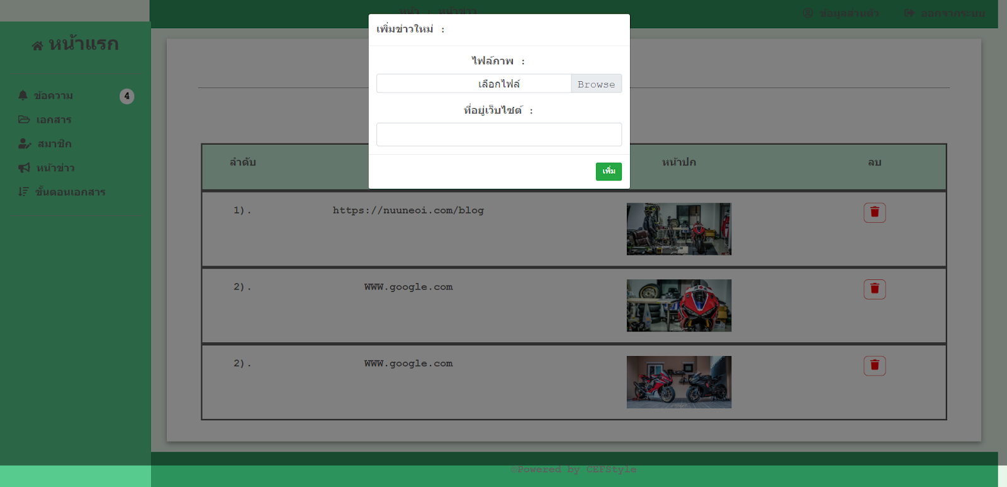

**ภาพที3.1.25** ตัวอย่างส่วนเพิ่มข้อมูล [26]

* + - 1. ออกแบบส่วนกำหนดเส้นทางการตรวจของเอกสาร

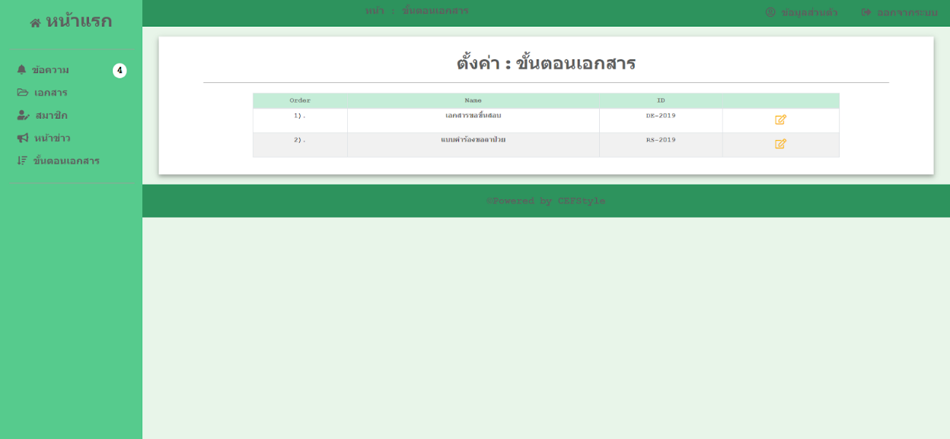

**ภาพที3.1.26** ตัวอย่างส่วนกำหนดเส้นทางการตรวจของเอกสาร [27]

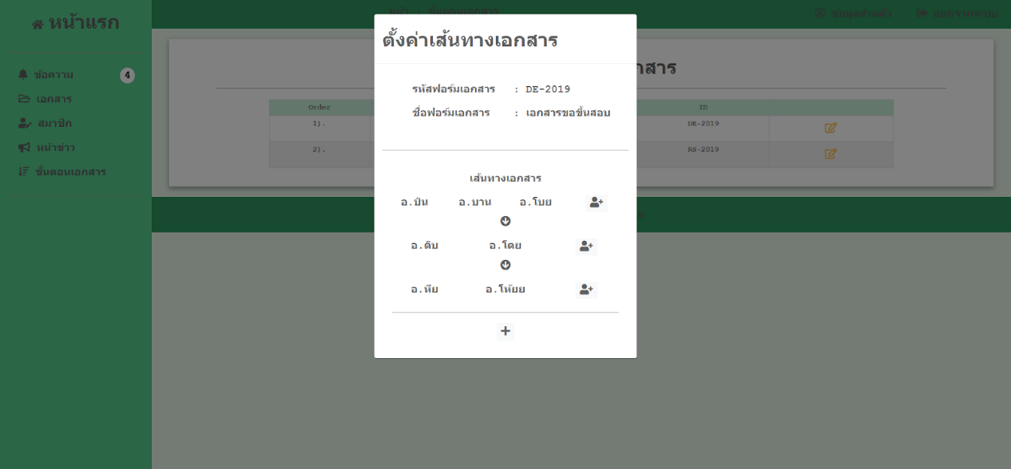

**ภาพที3.1.27** ตัวอย่างส่วนกำหนดเส้นทางการตรวจของเอกสาร [28]

1. **วิธีการทดสอบ**
   1. ออกแบบชุดข้อมูลการทดสอบ

**ตารางที่ 3.2.1** การสมัครสมาชิกของผู้ใช้ภายนอก

|  |  |  |  |  |
| --- | --- | --- | --- | --- |
| **คำอธิบาย** | **Input** | **Output** | **ผลลัพธ์** | **หมายเหตุ** |
| รหัสนักศึกษา | 59122519010 | 59122519010 | รหัสนักศึกษาถูกต้อง | จะต้องเป็นเลขรหัสนักศึกษาเท่านั้น และจะไม่ซ้ำฐานข้อมูล |
| เบอร์โทรศัพท์ | 0930028577 | 0930028577 | เบอร์โทรศัพท์ถูกต้อง | ต้อเป็นเลขเบอร์โทรศัพท์เท่านั้น |
| รหัสผ่าน | drowssap | $2y$10$702gSxHffBtldJETWWxgl.HrLYfEH1Nt72xI8ZvEpqWVZNeWVjlbm | รหัสผ่านถูกต้อง | รหัสผ่านจะถูกเข้ารหัส hash เพื่อไม่ให้เห็นข้อมูลจริง |
| คำนำหน้าชื่อ | นาย | นาย | คำนำหน้าถูกต้อง | จะต้องเป็นภาษาไทย หรือ อังกฤษเท่านั้น |
| ชื่อจริง | ธีระยุทธ์ | ธีระยุทธ์ | ชื่อจริงถูกต้อง | จะต้องเป็นภาษาไทย หรือ อังกฤษเท่านั้น |
| นามสกุล | เติมแต้ม | เติมแต้ม | นามสกุลถูกต้อง | จะต้องเป็นภาษาไทย หรือ อังกฤษเท่านั้น |
| คณะ | เทคโนโลยีอุตสาหกรรม | เทคโนโลยีอุตสาหกรรม | คณะถูกต้อง |  |
| สาขา | วิศวกรรมคอมพิวเตอร์ | วิศวกรรมคอมพิวเตอร์ | สาขาถูกต้อง |  |
| อีเมล์ |  | s59122519010@ssru.ac.th | อีเมล์ถูกต้อง | ข้อมูลอีเมล์จะถูกสร้างมาจากเลขรหัสนักศึกษา |
| ประเภทผู้ใช้งาน |  | นักศึกษา |  | ผู้ที่สมัครสมาชิกจากส่วนนี้มีประเภทผู้ใช้จะเป็นนักศึกษา |

**ตารางที่ 3.2.1** การลงชื่อเข้าสู่ระบบ

|  |  |  |  |  |
| --- | --- | --- | --- | --- |
| **คำอธิบาย** | **Input** | **Output** | **ผลลัพธ์** | **หมายเหตุ** |
| ชื่อผู้ใช้งาน | 59122519010 | 59122519010 | เข้าสู่ระบบไม่ได้ |  |
| รหัสผ่าน | drowssap | $2y$10$702  gSxHffBtld  JETWWxgl.H  rLYfEH1Nt7  2xI8ZvEpq  WVZNeWVjlbm | เข้าสู่ระบบไม่ได้ |  |
| Recaptcha | ไม่กด | ไม่ได้ยืนยันตัวตน | เข้าสู่ระบบไม่ได้ | ไม่มีการยืนยันตัวตนใน Recaptcha |

**ตารางที่ 3.2.1** ผลการส่งเอกสาร

|  |  |  |  |
| --- | --- | --- | --- |
| **คำอธิบาย** | **Input** | **ผลลัพธ์** | **หมายเหตุ** |
| ถ้าเอกสารถูกอนุมัติ | เอกสารใบคำร้อง | ใส่สถานะเอกสารว่าผ่านแล้วส่งต่อไปที่ผู้ตรวจต่อไป | ต้องอนุมัติครบทุกกลุ่มก่อนถึงจะส่งเอกสารกลับไปได้ |
| ถ้าเอกสารไม่ถูกอนุมัติ | เอกสารใบคำร้อง | ใส่สถานะเอกสารว่าเป็นผ่านแล้วส่งกลับ | ถ้าเกิดมีการไม่อนุมัติขึ้นในกลุ่มใดๆ เอกสารจะถูกส่งกลับมาที่เจ้าของโดยทันที |